Recomendación UIT-R BT.2111-1
(11/2019)
Especificación de la carta de ajuste de la barra de color para sistemas de televisión de elevada gama dinámica

Serie BT
Servicio de radiodifusión
(televisión)

Prólogo
El Sector de Radiocomunicaciones tiene como cometido garantizar la utilización racional, equitativa, eficaz y económica del espectro de frecuencias radioeléctricas por todos los servicios de radiocomunicaciones, incluidos los servicios por satélite, y realizar, sin limitación de gamas de frecuencias, estudios que sirvan de base para la adopción de las Recomendaciones UIT-R.
Las Conferencias Mundiales y Regionales de Radiocomunicaciones y las Asambleas de Radiocomunicaciones, con la colaboración de las Comisiones de Estudio, cumplen las funciones reglamentarias y políticas del Sector de Radiocomunicaciones.

Política sobre Derechos de Propiedad Intelectual (IPR)
La política del UIT-R sobre Derechos de Propiedad Intelectual se describe en la Política Común de Patentes UIT-T/UIT-R/ISO/CEI a la que se hace referencia en la Resolución UIT-R 1. Los formularios que deben utilizarse en la declaración sobre patentes y utilización de patentes por los titulares de las mismas figuran en la dirección web http://www.itu.int/ITU-R/go/patents/es, donde también aparecen las Directrices para la implementación de la Política Común de Patentes UIT-T/UIT-R/ISO/CEI y la base de datos sobre información de patentes del UIT-R sobre este asunto.

Series de las Recomendaciones UIT-R
(También disponible en línea en http://www.itu.int/publ/R-REC/es)
Series | Título
BO | Distribución por satélite
BR | Registro para producción, archivo y reproducción; películas en televisión
BS | Servicio de radiodifusión (sonora)
BT | Servicio de radiodifusión (televisión)
F | Servicio fijo
M | Servicios móviles, de radiodeterminación, de aficionados y otros servicios por satélite conexos
P | Propagación de las ondas radioeléctricas
RA | Radioastronomía
RS | Sistemas de detección a distancia
S | Servicio fijo por satélite
SA | Aplicaciones espaciales y meteorología
SF | Compartición de frecuencias y coordinación entre los sistemas del servicio fijo por satélite y del servicio fijo
SM | Gestión del espectro
SNG | Periodismo electrónico por satélite
TF | Emisiones de frecuencias patrón y señales horarias
V | Vocabulario y cuestiones afines

Nota: Esta Recomendación UIT-R fue aprobada en inglés conforme al procedimiento detallado en la
Resolución UIT-R 1.

Publicación electrónica
Ginebra, 2019

© UIT 2019
Reservados todos los derechos. Ninguna parte de esta publicación puede reproducirse por ningún procedimiento sin previa autorización escrita por parte de la UIT.

RECOMENDACIÓN UIT-R BT.2111-1
Especificación de la carta de ajuste de la barra de color para
sistemas de televisión de elevada gama dinámica
(2017-2019)
Cometido
En esta Recomendación se especifican las cartas de juste de referencia para los sistemas de televisión de elevada gama dinámica especificados en la Recomendación UIT-R BT.2100.
Palabras clave
Barras de colores, HDR, HDR-TV, HLG, PQ, carta de ajuste, señal de prueba
La Asamblea de Radiocomunicaciones de la UIT,
considerando
a) que las cartas de ajuste constituyen un medio adecuado de evaluar la calidad de la crominancia y la luminancia de los sistemas de televisión;
b) que dicha carta de ajuste común puede utilizarse en la radiodifusión en distintos formatos o en la conversión entre formatos;
c) que la utilización de una carta de ajuste puede simplificar los procedimientos de prueba y reducir la posibilidad de interpretar erróneamente los parámetros de la señal y de ajustar incorrectamente los sistemas,
observando
que en la Recomendación UIT-R BT.2100 se especifican los valores de los parámetros de imagen para sistemas de televisión de elevada gama dinámica para su utilización en la producción y el intercambio internacional de programas,
recomienda
que las cartas de ajuste definidas en el Anexo 1 se apliquen y utilicen para la producción y la distribución en los sistemas de televisión de elevada gama dinámica (TV-HDR).

Anexo 1
(normativo)
Especificaciones de la carta de ajuste

1 Referencias normativas
Recomendación UIT-R BT.471 Nomenclatura y descripción de las señales de barra de color
Recomendación UIT-R BT.709 Valores de los parámetros de la norma TVAD para la producción y el intercambio internacional de programas
Recomendación UIT-R BT.2100 Valores de los parámetros de imagen de los sistemas de televisión de elevada gama dinámica para la producción y el intercambio internacional de programas

2 Objetivo
La carta de ajuste de referencia tiene diversos objetivos:
– controlar la calidad de la crominancia y la luminancia en la cadena de producción;
– verificar y ajustar la alineación de crominancia y luminancia del equipo de radiodifusión, en concreto de los monitores de vídeo;
– realizar una prueba general del equipo de producción, emisión y presentación de vídeo;
– determinar que un circuito de vídeo está activo y que se dispone del audio asociado.
Esta carta de ajuste no está prevista para ajustar el nivel de negro, para lo que es más conveniente utilizar una señal PLUGE.

3 Tipos de sistemas
La carta de ajuste descrita en esta Recomendación está prevista para su utilización con la Recomendación UIT-R BT.2100. Estos sistemas se distinguen por la proporción de la codificación de color (o «colorimetría») y por la resolución.

4 Secciones de la carta de ajuste
En la Figura 1 se muestran las distintas secciones de la carta de ajuste para el sistema HLG con codificación de gama reducida. En la Figura 2 se muestra la carta de ajuste para el sistema PQ con codificación de gama reducida y en la Figura 3 se puede ver la carta de ajuste para el sistema PQ con codificación de gama completa. En la Figura 4 se muestra un diagrama de color. Véanse también los Adjuntos 1 y 2.
FIGURA 1
Carta de ajuste para HLG gama reducida
FIGURA 2
Carta de ajuste para PQ gama reducida
FIGURA 3
Carta de ajuste para PQ gama completa
CUADRO 1
Tamaño de la barra en formato 2K, 4K y 8K
Tamaño de la barra  (píxel) | 2K | 4K | 8K
a | 1920 | 3840 | 7680
b | 1080 | 2160 | 4320
c | 240 | 480 | 960
d | 206 | 412 | 824
e | 204 | 408 | 816
f | 136 | 272 | 544
g | 70 | 140 | 280
h | 68 | 136 | 272
i | 238 | 476 | 952
j | 438 | 876 | 1752
k | 282 | 564 | 1128

FIGURA 4
Diagrama de color de la carta de ajuste
CUADRO 2
Nivel de la señal para HLG gama reducida
 | 10 bits |  |  | 12 bits
Zona de imagen | R´ | G´ | B´ | R´ | G´ | B´
100% Blanco | 940 | 940 | 940 | 3 760 | 3 760 | 3 760
100% Amarillo | 940 | 940 | 64 | 3 760 | 3 760 | 256
100% Cian | 64 | 940 | 940 | 256 | 3 760 | 3 760
100% Verde | 64 | 940 | 64 | 256 | 3 760 | 256
100% Magenta | 940 | 64 | 940 | 3 760 | 256 | 3 760
100% Rojo | 940 | 64 | 64 | 3 760 | 256 | 256
100% Azul | 64 | 64 | 940 | 256 | 256 | 3 760
75% Blanco | 721 | 721 | 721 | 2 884 | 2 884 | 2 884
75% Amarillo | 721 | 721 | 64 | 2 884 | 2 884 | 256
75% Cian | 64 | 721 | 721 | 256 | 2 884 | 2 884
75% Verde | 64 | 721 | 64 | 256 | 2 884 | 256
75% Magenta | 721 | 64 | 721 | 2 884 | 256 | 2 884
75% Rojo | 721 | 64 | 64 | 2 884 | 256 | 256
75% Azul | 64 | 64 | 721 | 256 | 256 | 2 884
40% Gris | 414 | 414 | 414 | 1 656 | 1 656 | 1 656
−7% Escalón | 4 | 4 | 4 | 16 | 16 | 16

CUADRO 2 (fin)
 | 10 bits |  |  | 12 bits
Zona de imagen | R´ | G´ | B´ | R´ | G´ | B´
0% Escalón | 64 | 64 | 64 | 256 | 256 | 256
10% Escalón | 152 | 152 | 152 | 608 | 608 | 608
20% Escalón | 239 | 239 | 239 | 956 | 956 | 956
30% Escalón | 327 | 327 | 327 | 1 308 | 1 308 | 1 308
40% Escalón | 414 | 414 | 414 | 1 656 | 1 656 | 1 656
50% Escalón | 502 | 502 | 502 | 2 008 | 2 008 | 2 008
60% Escalón | 590 | 590 | 590 | 2 360 | 2 360 | 2 360
70% Escalón | 677 | 677 | 677 | 2 708 | 2 708 | 2 708
80% Escalón | 765 | 765 | 765 | 3 060 | 3 060 | 3 060
90% Escalón | 852 | 852 | 852 | 3 408 | 3 408 | 3 408
100% Escalón | 940 | 940 | 940 | 3 760 | 3 760 | 3 760
109% Escalón | 1 019 | 1 019 | 1 019 | 4 076 | 4 076 | 4 076
 | Véanse la Figura 5 y el Cuadro 5
75% BT.709 Amarillo | 713 | 719 | 316 | 2 852 | 2 876 | 1 264
75% BT.709 Cian | 538 | 709 | 718 | 2 152 | 2 836 | 2 872
75% BT.709 Verde | 512 | 706 | 296 | 2 048 | 2 824 | 1 184
75% BT.709 Magenta | 651 | 286 | 705 | 2 604 | 1 144 | 2 820
75% BT.709 Rojo | 639 | 269 | 164 | 2 556 | 1 076 | 656
75% BT.709 Azul | 227 | 147 | 702 | 908 | 588 | 2 808
0% Negro | 64 | 64 | 64 | 256 | 256 | 256
−2% Negro | 48 | 48 | 48 | 192 | 192 | 192
+2% Negro | 80 | 80 | 80 | 320 | 320 | 320
+4% Negro | 99 | 99 | 99 | 396 | 396 | 396

CUADRO 3
Nivel de la señal para PQ gama reducida
 | 10 bits |  |  | 12 bits
Zona de imagen | R´ | G´ | B´ | R´ | G´ | B´
100% Blanco | 940 | 940 | 940 | 3 760 | 3 760 | 3 760
100% Amarillo | 940 | 940 | 64 | 3 760 | 3 760 | 256
100% Cian | 64 | 940 | 940 | 256 | 3 760 | 3 760
100% Verde | 64 | 940 | 64 | 256 | 3 760 | 256
100% Magenta | 940 | 64 | 940 | 3 760 | 256 | 3 760
100% Rojo | 940 | 64 | 64 | 3 760 | 256 | 256
100% Azul | 64 | 64 | 940 | 256 | 256 | 3 760
CUADRO 3 (fin)
 | 10 bits |  |  | 12 bits
Zona de imagen | R´ | G´ | B´ | R´ | G´ | B´
58% Blanco | 572 | 572 | 572 | 2 288 | 2 288 | 2 288
58% Amarillo | 572 | 572 | 64 | 2 288 | 2 288 | 256
58% Cian | 64 | 572 | 572 | 256 | 2 288 | 2 288
58% Verde | 64 | 572 | 64 | 256 | 2 288 | 256
58% Magenta | 572 | 64 | 572 | 2 288 | 256 | 2 288
58% Rojo | 572 | 64 | 64 | 2 288 | 256 | 256
58% Azul | 64 | 64 | 572 | 256 | 256 | 2 288
40% Gris | 414 | 414 | 414 | 1 656 | 1 656 | 1 656
−7% Escalón | 4 | 4 | 4 | 16 | 16 | 16
0% Escalón | 64 | 64 | 64 | 256 | 256 | 256
10% Escalón | 152 | 152 | 152 | 608 | 608 | 608
20% Escalón | 239 | 239 | 239 | 956 | 956 | 956
30% Escalón | 327 | 327 | 327 | 1 308 | 1 308 | 1 308
40% Escalón | 414 | 414 | 414 | 1 656 | 1 656 | 1 656
50% Escalón | 502 | 502 | 502 | 2 008 | 2 008 | 2 008
60% Escalón | 590 | 590 | 590 | 2 360 | 2 360 | 2 360
70% Escalón | 677 | 677 | 677 | 2 708 | 2 708 | 2 708
80% Escalón | 765 | 765 | 765 | 3 060 | 3 060 | 3 060
90% Escalón | 852 | 852 | 852 | 3 408 | 3 408 | 3 408
100% Escalón | 940 | 940 | 940 | 3 760 | 3 760 | 3 760
109% Escalón | 1 019 | 1 019 | 1 019 | 4 076 | 4 076 | 4 076
Rampa | Véanse la Figura 5 y el Cuadro 5
58% BT.709 Amarillo | 568 | 571 | 381 | 2 272 | 2 284 | 1 524
58% BT.709 Cian | 484 | 566 | 571 | 1 936 | 2 264 | 2 284
58% BT.709 Verde | 474 | 564 | 368 | 1 896 | 2 256 | 1 472
58% BT.709 Magenta | 536 | 361 | 564 | 2 144 | 1 444 | 2 256
58% BT.709 Rojo | 530 | 350 | 256 | 2 120 | 1 400 | 1 024
58% BT.709 Azul | 317 | 236 | 562 | 1 268 | 944 | 2 248
0% Negro | 64 | 64 | 64 | 256 | 256 | 256
−2% Negro | 48 | 48 | 48 | 192 | 192 | 192
+2% Negro | 80 | 80 | 80 | 320 | 320 | 320
+4% Negro | 99 | 99 | 99 | 396 | 396 | 396

CUADRO 4
Nivel de la señal para PQ gama completa
 | 10 bits |  |  | 12 bits
Zona de imagen | R´ | G´ | B´ | R´ | G´ | B´
100% Blanco | 1 023 | 1 023 | 1 023 | 4 095 | 4 095 | 4 095
100% Amarillo | 1 023 | 1 023 | 0 | 4 095 | 4 095 | 0
100% Cian | 0 | 1 023 | 1 023 | 0 | 4 095 | 4 095
100% Verde | 0 | 1 023 | 0 | 0 | 4 095 | 0
100% Magenta | 1 023 | 0 | 1 023 | 4 095 | 0 | 4 095
100% Rojo | 1 023 | 0 | 0 | 4 095 | 0 | 0
100% Azul | 0 | 0 | 1 023 | 0 | 0 | 4 095
58% Blanco | 593 | 593 | 593 | 2 375 | 2 375 | 2 375
58% Amarillo | 593 | 593 | 0 | 2 375 | 2 375 | 0
58% Cian | 0 | 593 | 593 | 0 | 2 375 | 2 375
58% Verde | 0 | 593 | 0 | 0 | 2 375 | 0
58% Magenta | 593 | 0 | 593 | 2 375 | 0 | 2 375
58% Rojo | 593 | 0 | 0 | 2 375 | 0 | 0
58% Azul | 0 | 0 | 593 | 0 | 0 | 2 375
40% Gris | 409 | 409 | 409 | 1 638 | 1 638 | 1 638
0% Escalón | 0 | 0 | 0 | 0 | 0 | 0
10% Escalón | 102 | 102 | 102 | 410 | 410 | 410
20% Escalón | 205 | 205 | 205 | 819 | 819 | 819
30% Escalón | 307 | 307 | 307 | 1 229 | 1 229 | 1 229
40% Escalón | 409 | 409 | 409 | 1 638 | 1 638 | 1 638
50% Escalón | 512 | 512 | 512 | 2 048 | 2 048 | 2 048
60% Escalón | 614 | 614 | 614 | 2 457 | 2 457 | 2 457
70% Escalón | 716 | 716 | 716 | 2 867 | 2 867 | 2 867
80% Escalón | 818 | 818 | 818 | 3 276 | 3 276 | 3 276
90% Escalón | 921 | 921 | 921 | 3 686 | 3 686 | 3 686
100% Escalón | 1 023 | 1 023 | 1 023 | 4 095 | 4 095 | 4 095
Rampa | Véanse la Figura 6 y el Cuadro 6
58% BT.709 Amarillo | 589 | 592 | 370 | 2 356 | 2 370 | 1 480
58% BT.709 Cian | 491 | 586 | 592 | 1 964 | 2 345 | 2 368
58% BT.709 Verde | 478 | 584 | 355 | 1 915 | 2 339 | 1 420
58% BT.709 Magenta | 551 | 347 | 584 | 2 206 | 1 389 | 2 336
58% BT.709 Rojo | 544 | 334 | 225 | 2 178 | 1 337 | 900
58% BT.709 Azul | 296 | 201 | 582 | 1 184 | 805 | 2 328
0% Negro | 0 | 0 | 0 | 0 | 0 | 0
+2% Negro | 20 | 20 | 20 | 82 | 82 | 82
+4% Negro | 41 | 41 | 41 | 164 | 164 | 164

FIGURA 5
Niveles de la señal de la rampa para HLG/PQ gama reducida
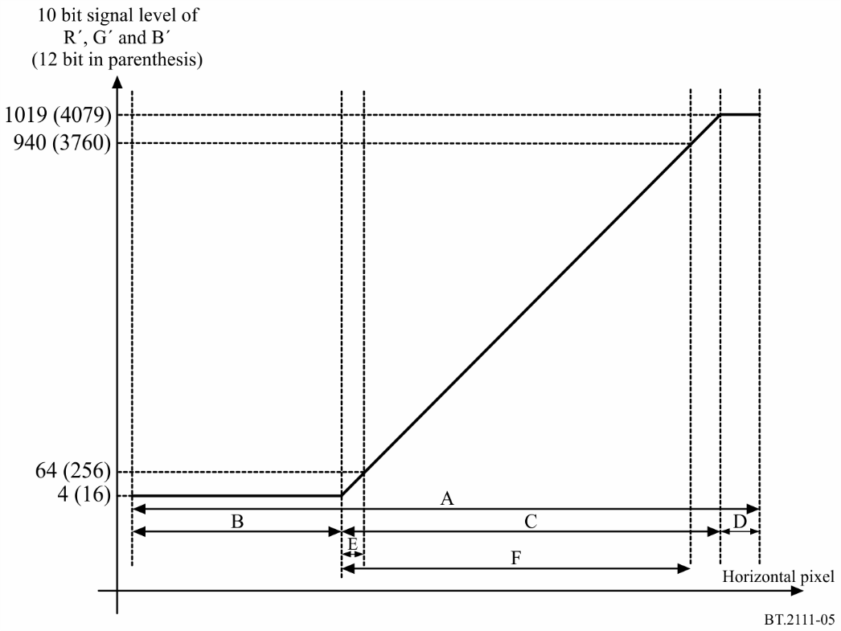
CUADRO 5
Ancho de la rampa para HLG/PQ gama reducida en formato 2K, 4K y 8K
Ancho  (píxel) | 2K |  | 4K |  | 8K
 | 10 bits | 12 bits | 10 bits | 12 bits | 10 bits | 12 bits
A | 1 680 | 1 680 | 3 360 | 3 360 | 6 720 | 6 720
B | 559 | 559 | 1 118 | 1 117 | 2 236 | 2 233
C⁽¹⁾ | 1 014 | 1 015 | 2 028 | 2 031 | 4 056 | 4 062
D | 107 | 106 | 214 | 212 | 428 | 425
E⁽²⁾ | 59 | 59 | 118 | 119 | 236 | 239
F⁽³⁾ | 935 | 935 | 1 870 | 1 871 | 3 740 | 3 743
⁽¹⁾ C corresponde a la gama de nivel de señal de 5 a 1 018 en 10 bits y de 17 a 4 078 en 8K 12 bit, 18 a 4 078 en 4K 12 bit, y 20 a 4 076 en 2K 12 bits.
⁽²⁾ E corresponde a la gama de nivel de señal de 5 a 63 en 10 bits y de 17 a 255 en 8K 12 bit, 18 a 254 en 4K 12 bit, y 20 a 252 en 2K 12 bits.
⁽³⁾ F corresponde a la gama de nivel de señal de 5 a 939 en 10 bits y de 17 a 3 759 en 8K 12 bit, 18 a 3 758 en 4K 12 bit, y 20 a 3 756 en 2K 12 bits.
FIGURA 6
Nivel de la señal de la rampa para PQ gama completa
CUADRO 6
Ancho de la rampa para PQ gama completa en formato 2K, 4K y 8K
Ancho  (píxel) | 2K |  | 4K |  | 8K
 | 10 bits | 12 bits | 10 bits | 12 bits | 10 bits | 12 bits
A | 1 680 | 1 680 | 3 360 | 3 360 | 6 720 | 6 720
B | 551 | 551 | 1 102 | 1 101 | 2 204 | 2 201
C⁽¹⁾ | 1 022 | 1 023 | 2 044 | 2 047 | 4 088 | 4 094
D | 107 | 106 | 214 | 212 | 428 | 425
⁽¹⁾ C corresponde a la gama de nivel de señal de 1 a 1 022 en 10 bits y de 1 a 4 094 en 8K 12 bit, 2 a 4 094 en 4K 12 bit, y 4 a 4 092 en 2K 12 bits.

Adjunto 1
al Anexo 1
(informativo)
Secciones que forman la carta de ajuste HLG
figurA 7
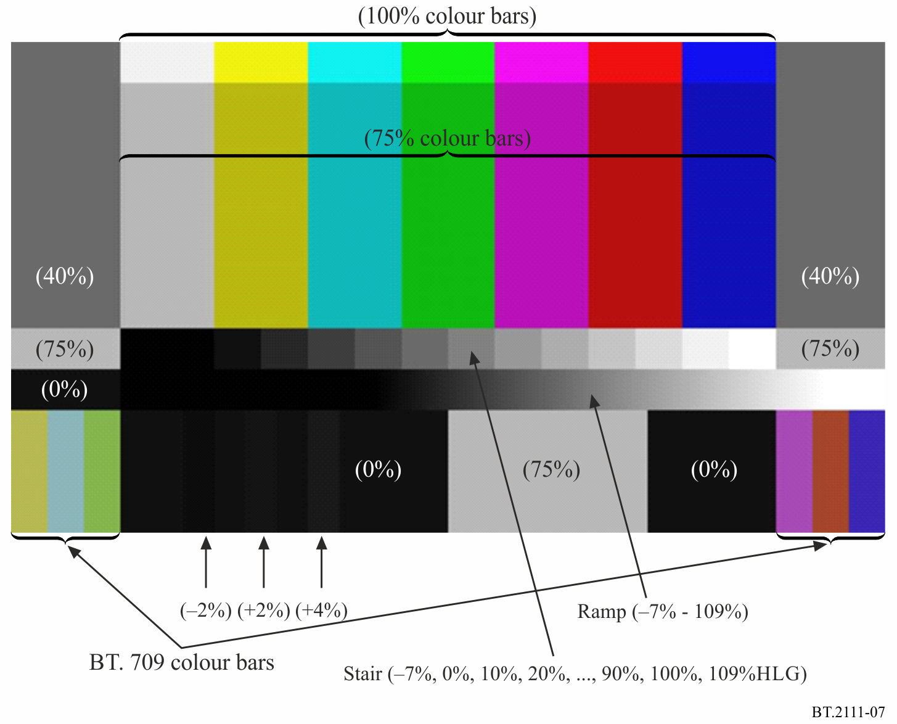
Barras de color: las principales barras de color son 75%HLG con barras de color 100%HLG en la parte superior.
Barras de color BT.709: Se generan utilizando HLG OETF y una matriz lineal. Las barras de color BT.709 se sitúan en las partes inferior izquierda e inferior derecho para evitar solapamientos con las barras de color principales en el monitor de forma de onda.
Rampa: Los niveles van de −7%HLG a 109%HLG. El nivel de vídeo 0% se sitúa en el borde izquierdo de la barra verde.
Escala: los niveles van de −7%HLG a 109%HLG. El borde izquierdo del escalón 0% se sitúa en el borde izquierdo de la barra amarilla. Intervalos del 10% entre 0%HLG y 100%HLG. El ancho de cada escalón es la mitad de la barra de color. La señal escalón y la señal rampa se sitúan de manera que no se solapen en el monitor de forma de onda.
Señal negra: formada por niveles de vídeo de 0%, −2%, 0%, +2%, 0%, +4% y 0% se sitúa en la parte inferior izquierda, lejos de las zonas brillantes para lograr una mejor visibilidad.
Barras grises (derecha e izquierda): estas zonas pueden utilizarse para incluir otros ajustes para necesidades especiales.
Adjunto 2
al Anexo 1
(informativo)
Forma de onda HLG en un monitor de forma de onda
En la Figura 8 se muestra la forma de onda HLG de la carta de ajuste en un monitor de forma de onda.
FIGURA 8
Forma de onda en un monitor de forma de onda
(rojo, verde y azul, respectivamente)
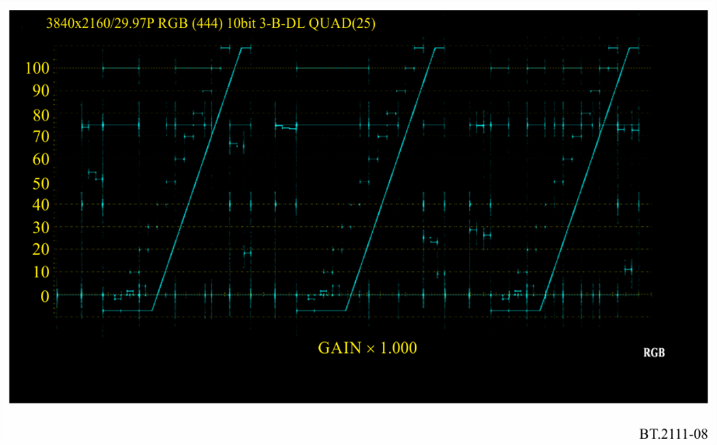

______________

Conviene que los implementadores incluyan en esta señal de prueba alguna identificación visual del formato de señal (HLG gama reducida, PQ gama reducida o PQ gama completa). La carta de ajuste incluye barras grises (superior izquierda y superior derecha) que pueden opcionalmente utilizarse para este y/o para otros fines.

